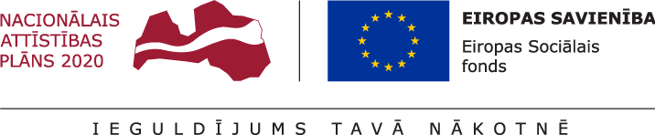

PROJEKTS
“DEINSTITUCIONALIZĀCIJAS PASĀKUMU ĪSTENOŠANA LATGALES REĢIONĀ”

SOCIĀLĀS REHABILITĀCIJAS PAKALPOJUMI BĒRNIEM AR FUNKCIONĀLIEM TRAUCĒJUMIEM

Saskaņā ar MK Noteikumiem Nr. 313 Darbības programmas "Izaugsme un nodarbinātība" 9.2.2. specifiskā atbalsta mērķa "Palielināt kvalitatīvu institucionālai aprūpei alternatīvu sociālo pakalpojumu dzīvesvietā un ģimeniskai videi pietuvinātu pakalpojumu pieejamību personām ar invaliditāti un bērniem" 9.2.2.1. pasākuma "Deinstitucionalizācija" īstenošanas noteikumiem

Pakalpojuma nosaukums | Sociālās rehabilitācijas pakalpojums
Pakalpojuma saņēmēja mērķa grupa | Bērni ar funkcionāliem traucējumiem, kuriem ir noteikta invaliditāte un kuri dzīvo ģimenēs, un viņu likumiskie pārstāvji vai audžuģimenes
Kas organizē pakalpojumu | Pašvaldības sociālais dienests
Pakalpojumā bērniem ietilpst | Atbalsta plānā noteiktie pakalpojumi, bet ne vairāk kā četri pakalpojumi un ne vairāk kā 10 katra pakalpojuma sniegšanas reizes visā projekta īstenošanas laikā .
Pakalpojumā bērnu ar funkcionāliem traucējumiem likumiskajiem pārstāvjiem vai audžuģimenēm ietilpst | - psihologa pakalpojumi,  - rehabilitologa pakalpojumi,  - fizioterapija,  - izglītojošās atbalsta grupas,.  Bet ne vairāk kā divi no minētajiem pakalpojumiem un ne vairāk kā 10 katra pakalpojuma sniegšanas reizes visā projekta īstenošanas laikā.
Kad pašvaldība var uzsākt pakalpojuma nodrošināšanu | Pēc bērna izvērtēšanas un atbalsta plāna izstrādāšanas

